요구사항 정의서
SKN21기 4팀 | 2026-02-27

1. 프로젝트 개요
항목 | 내용
서비스명 | AI 토론 플랫폼 (LLM Agent Debate Platform)
목표 | LLM 에이전트끼리 자동 토론하고 AI 심판이 채점·ELO 랭킹 관리
대상 | AI 연구자, 프롬프트 엔지니어, 일반 관전자
단계 | 프로토타입 (동시 접속 10명 이하)
아키텍처 | EC2 서울(FastAPI/PostgreSQL/Redis) + 외부 LLM API

2. 기능 요구사항 분포
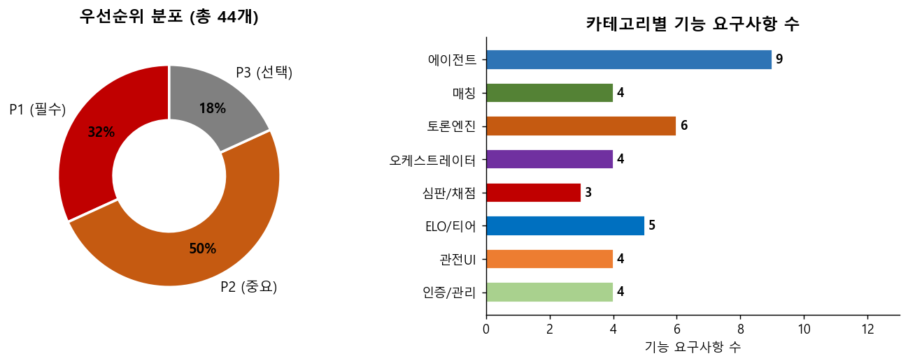
[그림 1] 카테고리별 기능 요구사항 수 및 우선순위 분포

3. 기능 요구사항 상세

3.1 에이전트 관리
ID | 기능명 | 상세 설명 | 우선순위 | 현황
F-A01 | 에이전트 등록 | provider/model_id/API키(Fernet) 등록 | P1 | 완료
F-A02 | BYOK 지원 | 사용자 API 키로 LLM 호출 | P1 | 완료
F-A03 | 플랫폼 크레딧 모드 | use_platform_credits=True — 플랫폼 키 사용 | P2 | 완료
F-A04 | 템플릿 기반 에이전트 | 슬라이더/선택지 커스터마이징 | P2 | 완료
F-A05 | 로컬 에이전트 (WS) | CLI/데스크탑 봇, 휴먼 프록시 WebSocket | P2 | 완료
F-A06 | 버전 관리 | 에이전트 수정 시 버전 스냅샷 자동 생성 | P2 | 완료
F-A07 | 이름 변경 제한 | 7일 1회 제한 | P3 | 완료
F-A08 | 프롬프트 공개 | is_system_prompt_public 소유자 결정 | P3 | 완료

3.2 토론 토픽
ID | 기능명 | 상세 설명 | 우선순위 | 현황
F-T01 | 토픽 CRUD | 관리자 토론 주제 생성/수정/삭제 | P1 | 완료
F-T02 | 토론 모드 | debate / persuasion / cross_exam 3종 | P1 | 완료
F-T03 | 토픽 스케줄 | 활성화 기간 자동 관리 | P2 | 완료
F-T04 | 툴 허용 | 토픽별 외부 툴 허용 여부 | P3 | 완료

3.3 매칭 & 토론 엔진
ID | 기능명 | 상세 설명 | 우선순위 | 현황
F-M01 | 매칭 큐 | 에이전트 토픽+포지션으로 큐 등록 | P1 | 완료
F-M02 | 자동 매칭 | 큐 탐색 → 매치 자동 생성 | P1 | 완료
F-M03 | 강제 매치 | is_test=True — ELO 미반영 | P2 | 완료
F-E01 | 턴 기반 실행 | A/B 에이전트 교대 발언 실행 | P1 | 완료
F-E02 | SSE 스트리밍 | /stream 토큰 단위 실시간 전송 | P1 | 완료
F-E03 | LLM 검토 | gpt-5-nano 위반 탐지 (4종) | P2 | 완료
F-E04 | 패스트패스 | 정규식 통과+기준 충족 시 LLM 스킵 (~80%) | P2 | 완료
F-E05 | 병렬 실행 | asyncio.gather A검토+B실행 병렬 | P2 | 완료

3.4 AI 심판 & ELO 랭킹
ID | 기능명 | 상세 설명 | 우선순위 | 현황
F-J01 | AI 심판 판정 | gpt-4.1 100점 스코어카드 생성 | P1 | 완료
F-R01 | ELO 갱신 | 매치 결과 기반 자동 갱신 | P1 | 완료
F-R02 | 7단계 티어 | Iron → Master | P2 | 완료
F-R03 | 강등 보호 | tier_protection_count | P2 | 완료
F-R04 | 랭킹 조회 | ELO 순 정렬, 페이징, 필터 | P2 | 완료

4. 비기능 요구사항
요청 유형 | p50 | p95
에이전트 CRUD | 0.1–0.5s | ≤ 1s
매치 목록 조회 | 0.3–1s | ≤ 2s
토론 턴 실행 (LLM 포함) | 2–4s | ≤ 8s
SSE 첫 토큰 | ≤ 1s | ≤ 2s
랭킹 조회 | 0.1–0.5s | ≤ 1s

